جناب آقاي اصلان برگزيده (حسابدار) شاغل در معاونت غذا و دارو
با سلام و احترام
بدینوسیله ، با عنایت به نامه شماره 38158 مورخ 04/03/1401 مدیریت محترم امور مالی دانشگاه ، به موجب این ابلاغ جنابعالی از تاریخ 7/3/1401 با حفظ سمت بعنوان رئیس اداره تدارکات دانشگاه منصوب می گردید . شایسته است پس از دریافت این ابلاغ برابر مقررات و با رعایت جهات شرعی و قانونی خصوصا مفاد آیین نامه مالی و معاملاتی دانشگاهها تحت نظر مسئول مربوطه انجام وظیفه نمایید.
امید است با استعانت از درگاه باریتعالی در انجام امور محوله که اهم آن بشرح ذیل می باشد موفق و مؤید بوده باشید .
- استعلام بها قبل از خریداجناس و گزارش آن به مقام مافوق
- دریافت درخواستهای خریدکه از سوی مقام مافوق ارجاع گردد
- تهیه و تنظیم صورت مجلس های مربوط به ترخیص کالا و ارائه آن به اداره متبوع
- نظارت بر کلیه امور مربوط به کارپردازی واحد متبوع و راهنمایی کارکنان تحت سرپرستی و سایر موارد اعلامی از سوی مقام مافوق ...

با احترام
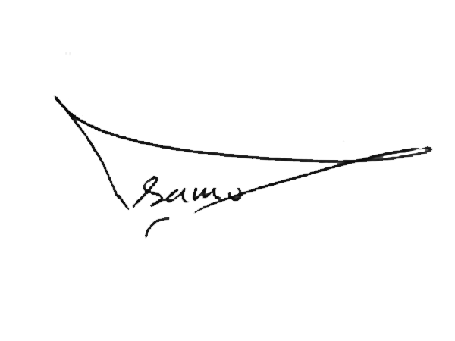
دكتر سيد اكبر موسوي ويري
سرپرست معاونت توسعه مديريت، منابع و برنامه ريزي
رونوشت :
- معاونت محترم توسعه مديريت و منابع دانشگاه جهت استحضار
- مديريت محترم حراست دانشگاه جهت استحضار
- مديريت محترم امور مالي دانشگاه جهت استحضار.
- سركار خانم معصومه فلاح جهت استحضار و اقدام مقتضي
- بايگاني مديريت توسعه سرمايه انساني

